课题管理操作手册
教师申报

第１步：登录
网址：http://yxpx.longyanedu.net
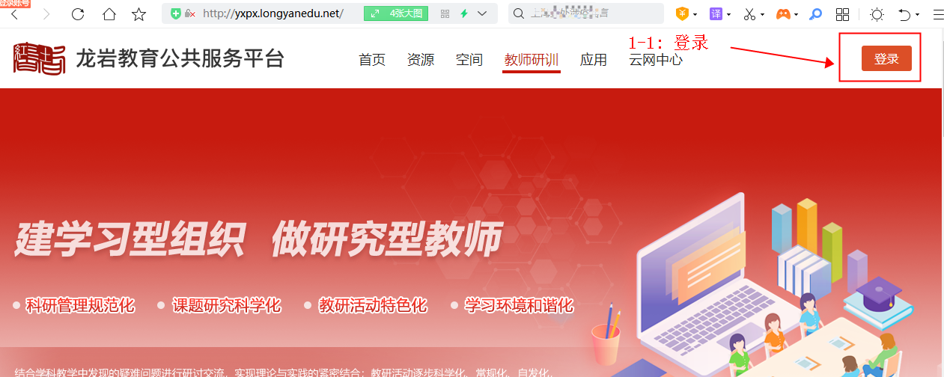
账号可以使用省人人通空间账号登录，或联系学校管理员获取账号密码；
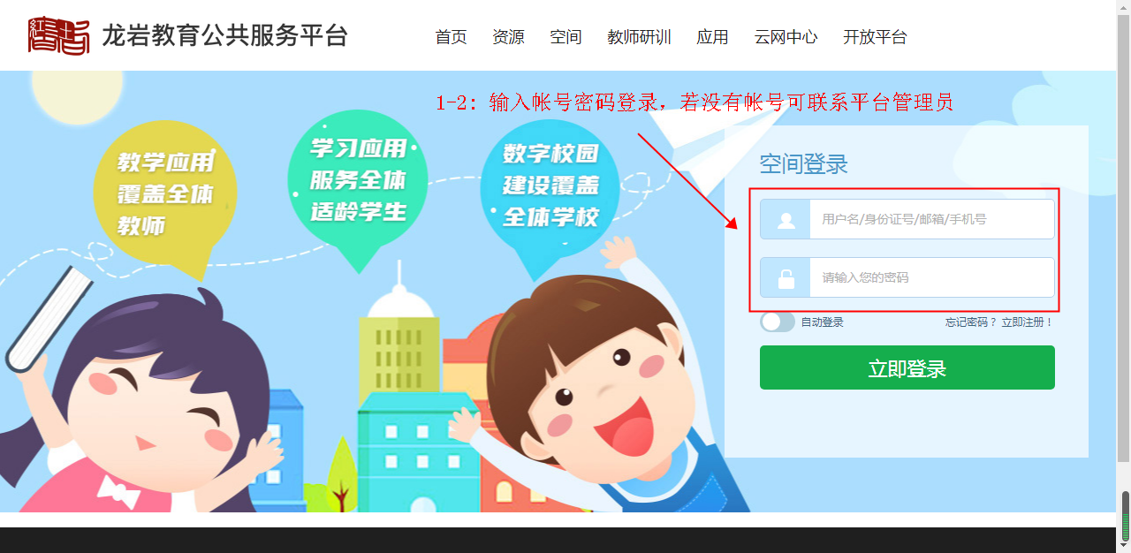

第２步：进入申报页面
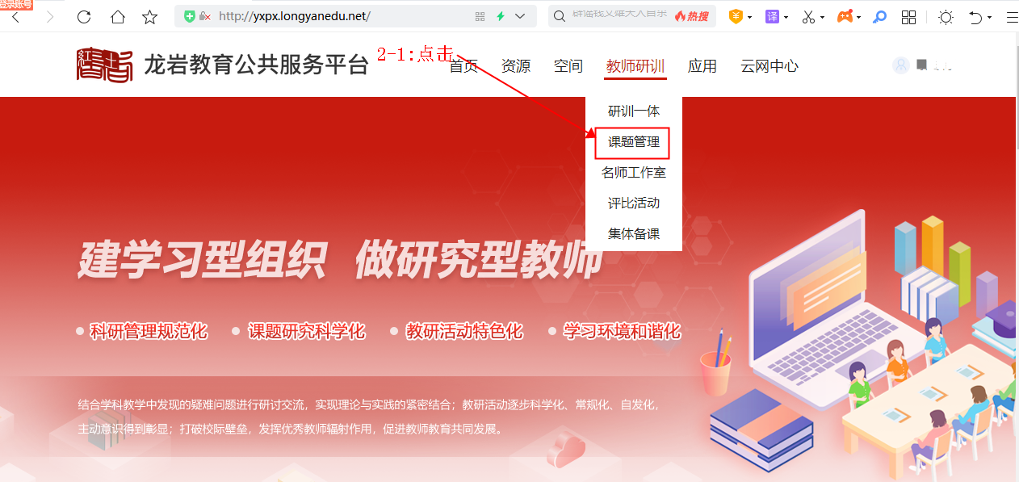
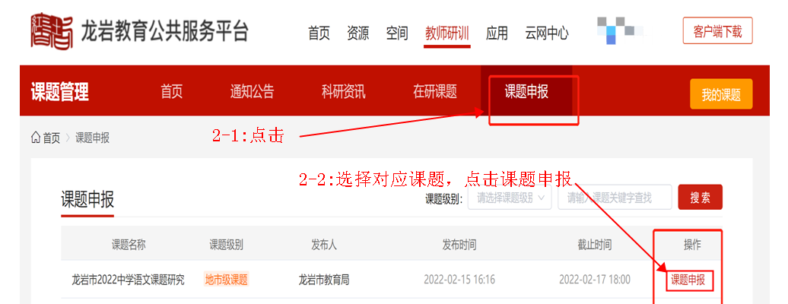

第3步：开始申报
点击上面“课题申报”按钮后，进入该课题的详情页面，点击下面的“开始申报”按钮即可进入申报页面。

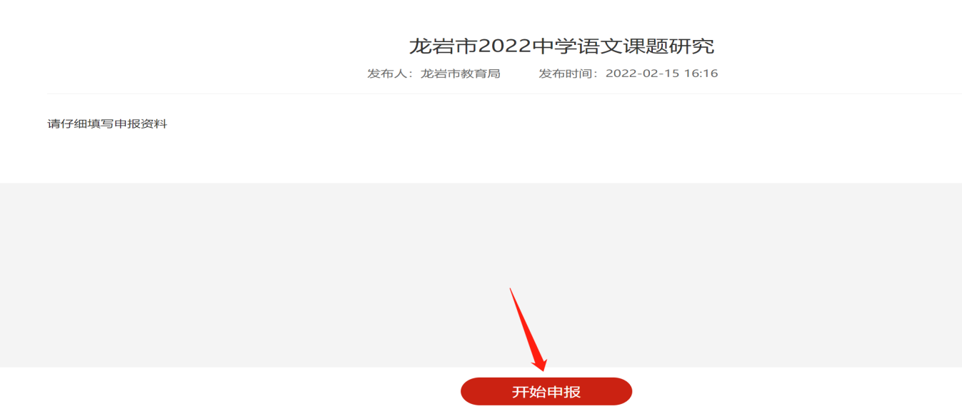
依次填入申报人的基本信息（打星号为必填项），然后点击“下一步”按钮，不想进入下一步可点击“暂存”进行保存。
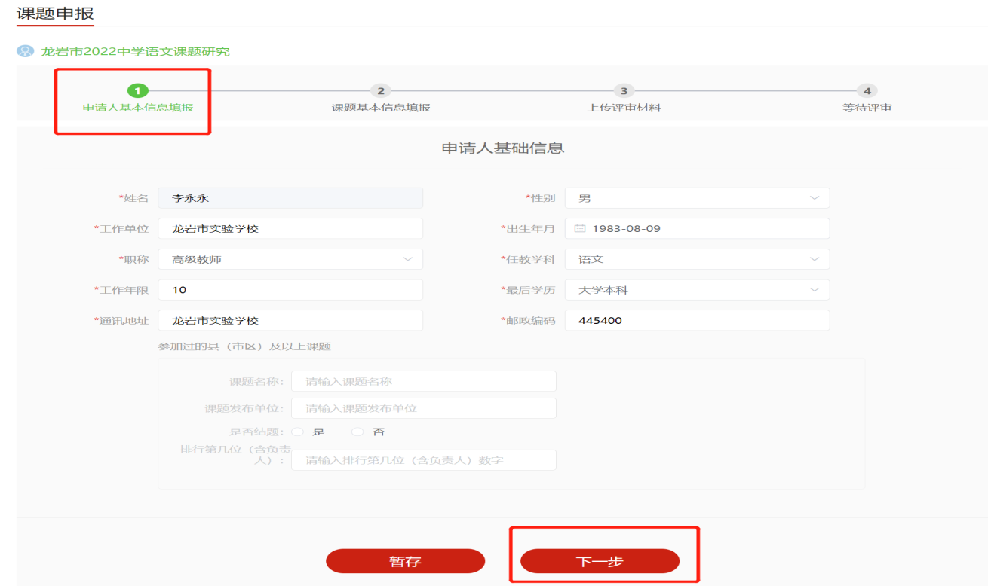
温馨提示：1、课题的基本信息（打星号为必填项）。
2、上传评审材料（只支持PDF格式且单个文件需小于10MB）。
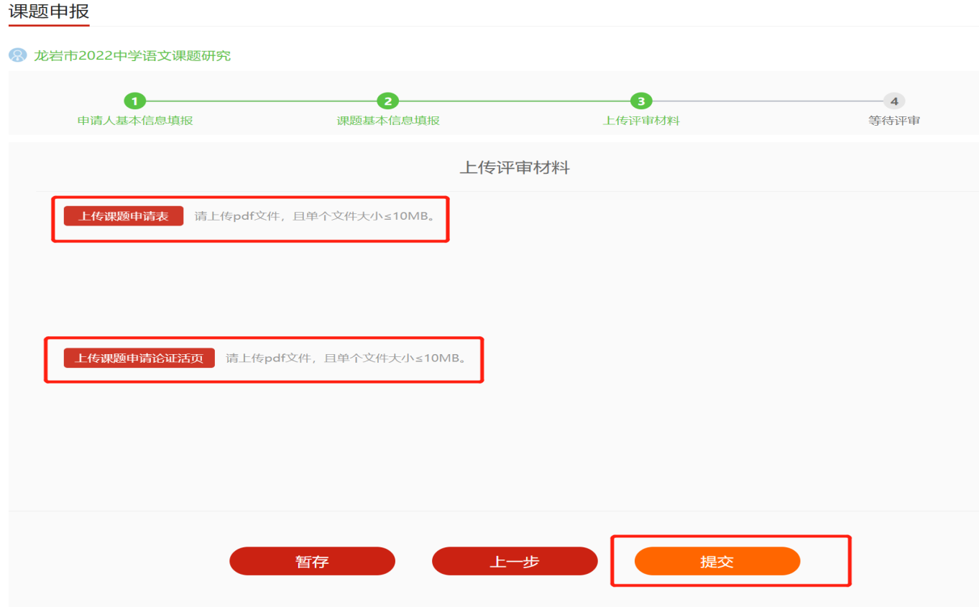

第４步：完成申报
点击提交按扭，确定后完成课题申报工作。
温馨提示：3、课题提交后信息不可以修改，请在检查正确后再提交，如需再次修改，请先点击【暂存】


